ПРОГРАММНЫЙ КОМИТЕТ
А.В. Рагуткин, д.т.н., ИО директора ИМАШ РАН – председатель
Р.Ф. Ганиев, академик, научный руководитель ИМАШ РАН
Н.А. Махутов, чл.-корр. РАН
И.А. Разумовский, д.т.н., проф.
Г.Я. Пановко, д.т.н., проф., заслуженный деятель науки и техники РФ
А.Н. Романов, д.т.н., проф., заслуженный деятель науки и техники РФ, зав.отделом «Конструкционное материаловедение»
Ю.Г. Матвиенко, д.т.н., проф., зав.отделом «Прочность, живучесть и безопасность машин»
А.Ю. Албагачиев, д.т.н., проф., зав.отделом «Трение, износ и смазка. Трибология»
Ю.И. Бобровницкий, д.ф.-м.н., зав.отделом «Теоретическая и прикладная акустика»
О.И. Косарев, д.т.н., зав.отделом «Виброакустика машин»
В.О. Соловьёв, д.т.н., зав.отделом «Вибрационная биомеханика»
Г.С. Филиппов, д.т.н., зав.отделом «Механика машин и управление машинами»

ОРГАНИЗАЦИОННЫЙ КОМИТЕТ
А.Н. Полилов, д.т.н., проф. – председатель
Н.А. Татусь, к.т.н. – заместитель председателя, куратор секции №2 и студенческой секции
О.Ю. Волкова, к.т.н. – ответственный секретарь конференции
А.А. Мисоченко, к.т.н. – куратор секции №1
М.С. Пугачёв – редактор секции №1
Д.Д. Власов – редактор секции №2
М.В. Прожёга, к.т.н. – куратор секции №3
В.Д. Самусенко, к.т.н. – редактор секции №3
А.Е. Шохин, к.т.н. – куратор секций №4 и №7
И.П. Лян, к.т.н. – редактор секции №4
В.И. Свирин – куратор и редактор секции №5
К.Б. Саламандра, д.т.н. – куратор секции №6
Ю.М. Замурагин – редактор секции №6
А.Э. Поляков – редактор студенческой секции
Х.Ф. Саберов, к.т.н. – зав.отделом научно-технической информации, пропаганды и выставок

Министерство науки и высшего образования
Российской Федерации

Российская академия наук
Отделение энергетики, машиностроения,
механики и процессов управления

Институт машиноведения им. А.А.Благонравова
Российской академии наук

XXXVIII
Международная инновационная
конференция молодых ученых и студентов по современным проблемам машиноведения

МИКМУС – 2026

08 – 10 декабря 2026 г.
Москва

Информационное письмо

ТЕМАТИКА КОНФЕРЕНЦИИ
МИКМУС ежегодно объединяет сотни молодых исследователей из России и стран ближнего и дальнего зарубежья, предоставляя уникальную площадку для обмена опытом, обсуждения передовых научных разработок и установления профессиональных контактов.

Научные секции конференции охватывают широкий спектр тем материаловедения, прочности, живучести и безопасности машин, трибологии, вибрационных процессов и систем, механики машин и биомеханики.

Оргкомитет конференции приглашает молодых учёных (до 40 лет), бакалавров, магистров и аспирантов выступить с докладами, отражающими научные результаты, полученные в следующих направлениях:

- Конструкционное материаловедение
- Прочность, живучесть и безопасность машин
- Трибология
- Вибрационные и колебательные процессы и системы
- Биомеханика
- Механика машин и управление машинами, робототехника
- Нелинейная и волновая механика и технологии

Отдельно будут организованы студенческая и онлайн секции, охватывающие всю тематику конференции.

В рамках деловой программы конференции планируется совместная тематическая экскурсия. Подробности программы будут опубликованы на сайте конференции https://mikmus.ru/.
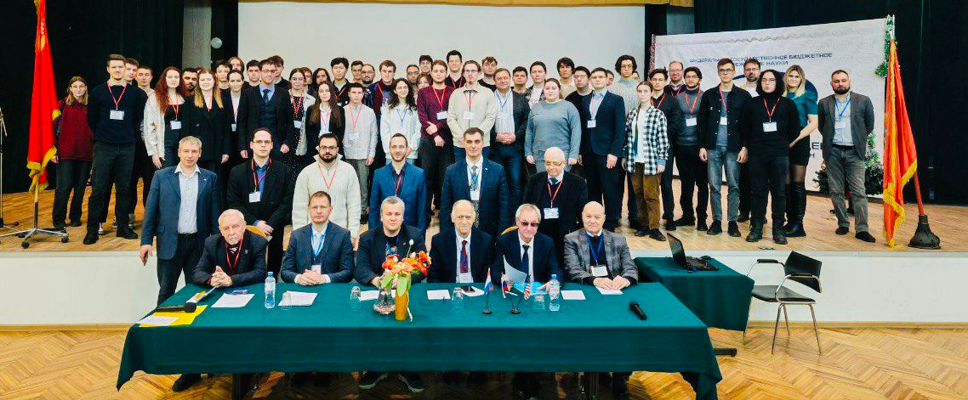
ЗАДАЧИ КОНФЕРЕНЦИИ
- обсуждение важнейших задач машиноведения;
- предоставление возможности молодым учёным рассказать о результатах своей научной деятельности;
- оказание помощи в реализации перспективных проектов;
- содействие в установлении контактов между молодыми учёными;
- привлечение талантливой молодёжи в науку о машинах и популяризация науки в целом.

ФОРМАТ КОНФЕРЕНЦИИ
Конференция МИКМУС - 2026 пройдет в очном и удаленном форматах.

МЕСТО ПРОВЕДЕНИЯ
г. Москва, ул. Бардина, д.4, ФГБУН Институт машиноведения им. А.А. Благонравова Российской академии наук (ИМАШ РАН)

ИНФОРМАЦИЯ ДЛЯ УЧАСТНИКОВ
Для участия в конференции необходимо в установленные сроки подать заявку и предоставить организаторам всю необходимую информацию.
Подача заявки на странице
https://mikmus.ru/registration

Участие в конференции платное. Подробности на сайте конференции https://mikmus.ru/oplata-publikatsij

Средства не возвращаются, если участник или соавторы не смогли выступить с докладом. В этом случае статья не будет опубликована.

Участие в конференции с докладом, но без публикации статьи - бесплатное.

Расходы, связанные с проездом и проживанием на период проведения конференции, Участники и Гости оплачивают самостоятельно.
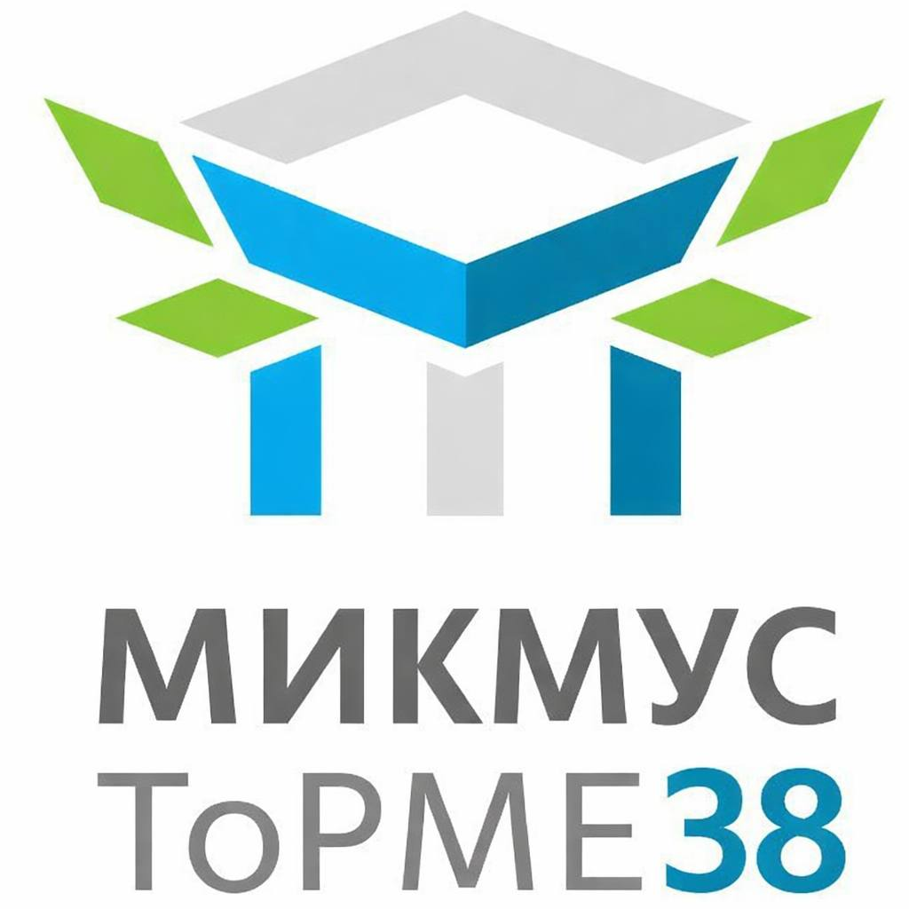

ОСНОВНЫЕ ДАТЫ
01 ноября 2026 г. – завершение регистрации и приема статей;
15 ноября 2026 г. – рецензирование и подтверждение приема статей;
16 – 29 ноября 2026 г. – оплата участия в конференции;
30 ноября 2026 г. – издание Программы конференции;
08 – 10 декабря 2026 г. – проведение конференции;
31 декабря 2026 г. – размещение сборника статей в Elibrary.ru.

Всю необходимую информацию вы сможете найти на сайте конференции https://mikmus.ru/ и в разделе «Конференции» сайта ИМАШ РАН http://imash.ru/konferentsii/

ПУБЛИКАЦИЯ СТАТЕЙ
Статьи для включения в сборник трудов конференции подаются до проведения мероприятия.
Для публикации необходимо выступить с докладом на секционном заседании и предоставить в Оргкомитет экспертное заключение на статью, а также отчет на оригинальность, выполненный на сайте https://antiplagiat.ru.
Труды конференции выпускаются в электронном виде, регистрируются на сайте www.elibrary.ru и попадают в РИНЦ.
Лучшие доклады будут рекомендованы к публикации в журналах «Вестник научно-технического развития» (индексируется в РИНЦ) и «Машиностроение и инженерное образование» (входит в Перечень ВАК и индексируется в РИНЦ).

Требования к оформлению статей изложены на сайте https://mikmus.ru/.

Оргкомитет требует от участников:
- использовать для написания статьи шаблон, размещенный на сайте https://mikmus.ru/rints;
Оргкомитет рекомендует участникам:
- отражать в статье новые научные результаты и современный уровень проблемы, подтвержденный ссылками на современные публикации.
Оргкомитет не рекомендует участникам:
- ссылаться только на свои публикации;
- полностью копировать ранее вышедшие статьи.

Адрес Оргкомитета:
119334, г. Москва, ул. Бардина, д. 4
ФГБУН Институт машиноведения им. А.А. Благонравова Российской академии наук

Адрес электронной почты Оргкомитета:
info@mikmus.ru

Сайт конференции:
https://mikmus.ru/

Официальный тг канал конференции:
https://t.me/mikmus2022

